

|  |  |  |  |  |
| --- | --- | --- | --- | --- |
| Alameda Barão de Limeira, 539 – São Paulo/SP |  |  |  | sp.senai.br |

Documentação

TW Tower

Resumo

Grupo: Grupo 2

Integrantes:

Aléxia Vitória Função: Back-end

Carla Teixeira Função: Back-end

Erica Sobral **Função**: Back-end

Marco Ferreira **Função:** Back-end

**Objetivos**

Criar um projeto mobile que mostre de forma clara os jogos das seleções e suas informações como placar, faltas, escalações, etc. E mostra as informações de cada jogador, dentre elas o nome, a idade, a posição, além dos cartões, número de faltas entre outros dados.

Funcionalidades do projeto

**Login**: logar pelo seu e-mail/apelido e senha.

**Cadastro de Usuário / Perfil:** poderá cadastrar um novo usuário, alterar os dados do seu perfil(usuário) e a sua senha, e listar todos os usuários cadastrados.

**Principal:** a tela principal mostrará todos os confrontos do campeonato, o usuário poderá selecionar a data do confronto , listando e mostrando todos os confrontos com essa data.

**Jogador:** lista de jogadores.

**Seleções:** seleção deverá mostrar todos os seus jogadores ordenado por nome.

Descrição do projeto

Criamos o projeto na plataforma Visual Studio, demos o nome para o projeto, e logo após baixamos as dependências que precisa para prosseguir com o projeto. Fizemos o Scaffold para integrar o banco de dados com o nosso desenvolvimento API. O framework foi o DatabaseFirst.

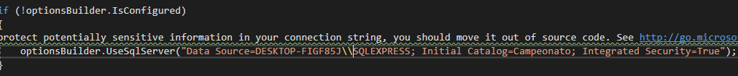

Em seguinte, criamos as pastas:

* Controlles
* Interfaces
* Repositories
* ViewModels

Configuramos, a pasta Properties, e a startup.cs.

E criamos a classes, interfaces ou controlladores para cada pasta.

1. Interface, onde terá que tido de métodos você irá fazer no seu Repositories.

1. Repositories onde é chamado a classe para implementar o que definimos na Interface.

1. E o controlador onde é para fazer nossos métodos que irá fazer a ponte entre nosso projeto com o servidor que irá mostrar nossas requisições que no caso é o postman.

1. Após essas etapas rodamos o projeto e abrimos o postman para testar.

Tudo ok, rodando as informações e mostrando o StatusCode 200 ok.

Referência

**Link do repositório:** [<https://github.com/EricaSobral/senai_tecdev_WSTower_TwoGroup>](https://github.com/EricaSobral/senai_tecdev_WSTower_TwoGroup)